Детский отдых – заботы взрослых!

Уважаемые родители!
Безопасность детей зависит, прежде всего, от Вашей личной ответственности за их воспитание!

Летом, с началом каникул, дети «вырвались» на улицу и, что называется еще не вошли в колею, внимание рассеяно. А тут - беготня с друзьями, «поиск приключений». Этому способствует погода, летние поездки и любопытство детей, наличие свободного времени, а главное отсутствие должного контроля со стороны взрослых.
Наших детей подстерегает повышенная опасность на дорогах, у водоемов, в лесу, на игровых площадках, в саду, во дворах. Травматичны даже неорганизованные занятия спортом – дворовый футбол, велосипеды и ролики. Существует примерно 150 травм опасных для детей ситуаций. Но как уберечь детей от опасности? Запретить бегать или лазать невозможно - это противоречило бы самой природе. И задача взрослых заключается в том, чтобы в какой-то мере обеспечить безопасность детей, необходимо давать им знания и обучать навыкам поведения в экстремальных ситуациях.
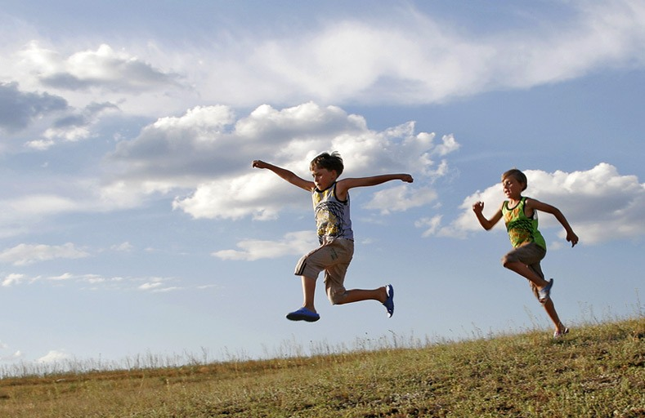
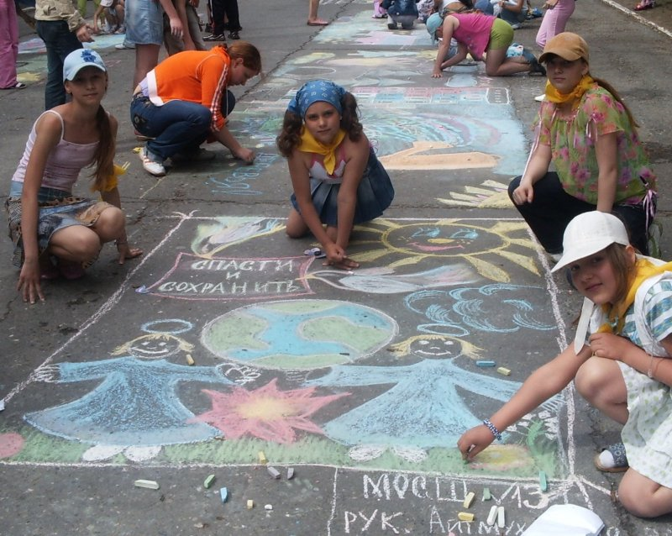
При познании мира со всеми его опасностями главное – не запрещать, а научить, чтобы ребенок предвидел опасность, умел понять, оценить и, следовательно, избежать ее.
Чтобы избежать чрезвычайных ситуаций, нужно соблюдать следующие правила летней безопасности.
Правила дорожного движения
1. Проходи по тротуару только с правой стороны. Если нет тротуара, иди по левому краю дороги, навстречу движению транспорта
2. Дорогу переходи в том месте, где указана пешеходная дорожка или установлен светофор. Дорогу переходи на зелёный свет.
3. Когда переходишь дорогу, смотри сначала налево, потом направо.
4. Если нет светофора. Переходи дорогу на перекрёстке. Пересекать улицу надо прямо, а не наискось.
5. Не переходи дорогу перед близко идущим транспортом.
6. На проезжей части игры строго запрещены .
7. Не выезжай на проезжую часть на велосипеде.
Правила поведения в общественных местах.
1. На улице громко разговаривать, кричать, смеяться неприлично.
2. Нельзя сорить на улице: грызть семечки, бросать бумажки, конфетные обёртки, огрызки от яблок.
3. Во время посещения кинотеатра не надо шуметь, бегать, затевать игры.
4. Во время просмотра кинофильма неприлично мешать зрителям, хлопать стульями, свистеть, топать.
5. При входе в зал и при выходе не надо спешить, толкаться.
6. Будьте вежливы.
Правила личной безопасности на улице
1. Если на улице кто-то идёт и бежит за тобой, а до дома далеко, беги в ближайшее людное место: к магазину, автобусной остановке.
2. Если незнакомые взрослые пытаются увести тебя силой, сопротивляйся, кричи, зови на помощь: "Помогите, меня уводит незнакомый человек'"
3. Не соглашайся ни на какие предложения незнакомых взрослых.
4. Никуда не ходи с незнакомыми и не садись с ними в машину.
5 Никогда не хвастайся тем, что у твоих взрослых много денег.
6. Не приглашай домой незнакомых ребят.
7. Не играй с наступлением темноты.
Правила пожарной безопасности
1. Никогда и нигде не играй со спичками.
2. Не зажигай самостоятельно газ, плиту, печь, не разжигай костры.
3. Не оставляй без присмотра утюг, другие электроприборы. Пользуйся ими только под присмотром взрослых.
4. Не дотрагивайся до розеток и оголённых проводов.
Правила безопасного поведения на воде летом
I . Купаться можно только в местах разрешённых и в присутствии взрослых
2. Нельзя нырять в незнакомы местах - на дне могут оказаться брёвна, камни, коряги. стёкла.
3. Не следует купаться в заболоченных местах и там, где есть водоросли и тина.
4. Не стоит затевать игру, где в шутку надо "топить" друг друга.
5. Не поднимай ложной тревоги.
Правила поведения, когда ты один дома
1. Открывать дверь можно только хорошо знакомому человеку.
2. Не оставляй ключ от квартиры в "надежном месте".
3. Не вешай ключ на шнурке себе на шею.
4. Если ты потерял ключ - немедленно сообщи об этом родителям
Правила поведения во время летних каникул
Соблюдай правила дорожного движения.
Соблюдай правила пожарной безопасности и обращения с электроприборами
Соблюдай правила поведения в общественных местах.
Соблюдай правила личной безопасности на улице.
Соблюдай правила безопасного поведения на воде летом.
Соблюдай правила поведения, когда ты один дома.
Не играй с острыми, колющими, режущими, легковоспламеняющимися, взрывоопасными предметами.
Родители! Разъясните детям, что любой предмет, найденный на улице или в подъезде, может представлять опасность для жизни!
Ради здоровья и жизни своей, родных и близких Вам людей, запомните эту информацию и по возможности старайтесь следовать рекомендациям.
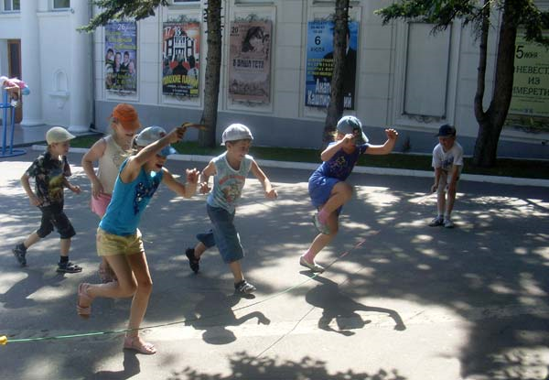
Будьте бдительны и внимательны к своим детям, их летнему досугу, организации их занятости, не оставляйте их без родительского внимания.

